第六章 反比例函数
３.反比例函数的应用

一、学生知识状况分析
本节内容是在学生已经学习了反比例函数的解析式、图象及性质之后“反比例函数应用”的内容。用函数观点解决实际问题，体现了数学建模、数形结合等思想方法。在解决问题的过程中应用了函数的三种表示方法，初步形成对函数概念的整体性认识。
二、教学任务分析
知识与技能：经历分析实际问题中变量之间的关系、建立反比例函数模型，进而解决问题的过程。
过程与方法：在探索过程中培养和发展学生学习数学的主动性，提高应用数学的能力。
情感态度与价值观：调动学生参与数学活动的积极性，体验数学活动充满着探索性和创造性。培养学生在学习过程中良好的情感态度，主动参与、合作、交流的意识，并有独立克服困难和运用知识解决问题的成功体验，有学好数学的自信心。
教学重点：建立反比例函数的模型，进而解决实际问题。
教学难点：经历应用反比例函数模型解决实际问题的过程，培养学生学习数学的主动性和解决问题的能力。
三、教学过程分析
本节课设计了六个教学环节：第一环节：复习回顾；第二环节：问题探究；第三环节：问题应用；第四环节：随堂练习；第五环节：知识小结；第六环节：作业布置。

第一环节 复习回顾
内容：
什么是反比例函数？
反比例函数的图像是什么？
反比例函数的图像有什么性质？
反比例函数：当k>0时，两支曲线分别在_________，在每一象限内，y的值随x的增大而______。当k<0时，两支曲线分别在_________，在每一象限内，y的值随x的增大而______。
目的：以提问的方式引导学生复习上一节反比例函数的图象与性质
效果：从学生已有的知识出发，在学生的最近发展区上生长出新知识，为新知识的学习做好铺垫。
第二环节 问题探究
内容：某校科技小组进行野外考察，途中遇到一片十几米宽的烂泥湿地，为了安全、迅速通过这片湿地，他们沿着前进路线铺垫了若干块木板，构筑成一条临时通道，从而顺利完成了任务的情境。你能解释他们这样做的道理吗？（见书P148）
(1)用含S的代数式表示P，P是S的反比例函数吗？为什么？
(2)当木板面积为0.2 $m^{2}$时，压强是多少？
(3)如果要求压强不超过6000Pa，木板面积至少要多大？
(4)在直角坐标系中，作出相应的函数图象。
(5)请利用图象对(2)和(3)作出直观解释，并与同伴进行交流。
目的：多媒体给出情境材料，引起学生的兴趣，体现数学的现实性。
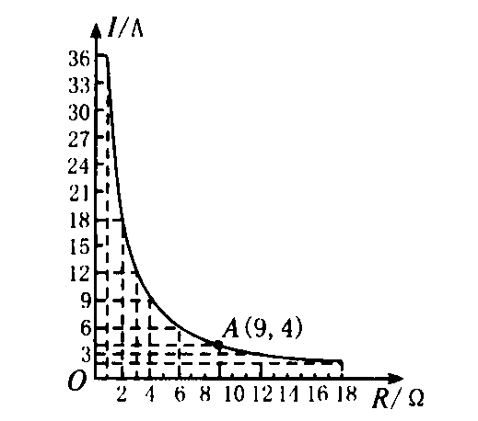
效果：在（4）中，要启发学生思考：为什么只需在第一象限作函数图象？此外，还要注意单位长度所表示的数值。在（5）中，要留有充分时间让学生交流，领会实际问题的数学意义及反比例函数模型的应用，体会数与形的统一。
第三环节 应用与拓展
内容：做一做
1.蓄电池的电压为定值，使用此电源时，电流I(A)与电阻R($Ω$)之间的函数关系如图所示。(书上P148—P149)
(1)蓄电池的电压是多少？你能写出这一函数的表达式吗？
(2)完成下表，并回答问题：如果以此蓄电池为电源的用电器限制电流不得超过10A，那么用电器的可变电阻应控制在什么范围内？
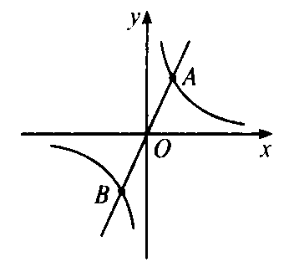
2．如图，正比例函数y＝k₁x的图象与反比例函数y=$m^{3}$的图象相交于A，B两点，其中点A的坐标为($m^{3}$,2$m^{3}$).
(1)分别写出这两个函数的表达式：
(2)你能求出点B的坐标吗?你是怎样求的?与同伴进行交流.
目的：让学生利用图形上所提供的信息，正确建立反比例函数模型，写出反比例函数解析式；并通过综合运用表格，图象及关系式，形成对反比例函数模型较为完整的认识。
效果：在这个活动中，逐步提高学生从函数图象中读取信息的能力，提高对反比例函数模型的认识水平；此外，在解决实际问题时，要引导学生体会知识之间的联系及知识的综合运用。如有必要先让学生复习正比例函数的概念、图像及性质。

第四环节 随堂练习
内容：练一练
1.某蓄水池的排水管每时排水8$m^{3}$，6h可将满池水全部排空。
(1)蓄水池的容积是多少？
(2)如果增加排水管，使每时的排水量达到Q($m^{3}$)，那么将满池水排空所需的时间t(h)将如何变化？
(3)写出t与Q之间的关系；
(4)如果准备在5h内将满池水排空，那么每时的排水量至少为多少？
(5)已知排水管的最大排水量为每时12$m^{3}$，那么最少多长时间可将满池水全部排空？（课本P149）
目的：用反比例函数模型观点来处理实际问题的应用，加深对函数的整体认识。
效果：在这个练习中，提升学生应用函数模型解决实际问题的能力，抓住两个变量之间的变化规律，加深函数模型的整体认识。

第五环节 知识小结
内容：今天这节课学习了什么？你掌握了什么？
生：这节课我们学习了反比例函数的应用.具体步骤是：认真分析实际问题中变量之间的关系，建立反比例函数模型，进而用反比例函数的有关知识解决实际问题今天学习了反比例函数的应用，讲了四个类型：
1.压力与压强、受力面积的关系
2.电压、电流与电阻的关系
3.已知点的坐标求相关的函数表达式
目的：通过老师小结，带领学生回顾反思本节课对反比例函数应用的研究探索过程，提炼数学思想，掌握数学知识。
第六环节 作业布置
内容：必做题 课本习题 1、2
选做题 课本习题3
目的：分层布置作业，照顾不同学生不同的学习需求。
四、教学反思
本节课采用引导、启发及问题讨论相结合的教学方式,引导学生从已有的知识和生活经验出发，师生共同探究解决新问题的途径和方法。这一过程中，充分发挥教师的主导作用，学生的主体作用，教材的主源作用，旧知识的迁移作用，学生之间的相互作用，从而师生得到共同发展。

